**Vstoupit do románu? Proč ne. DOX otevírá výstavu plnou příběhů i autoportrétů. Adam Štech: *houellebecq!***

**Výstava *houellebecq!* Adama Štecha není poctou francouzskému spisovateli Michelu Houellebecqovi ani ilustrací jeho děl. Také se nepokouší cokoli z jeho textů interpretovat a objasňovat. Štech v padesátce obrazů zkoumá především sám sebe, jakkoli zprostředkovaně. Je pro něj důležité sám vstoupit do díla, což paradoxně umožňuje i jakýsi svébytný odstup a rezervovanost. Štechův výtvarný svět je různorodý, od autoportrétů, obrazů rodiny a přátel přes politiky po popové hvězdy.**

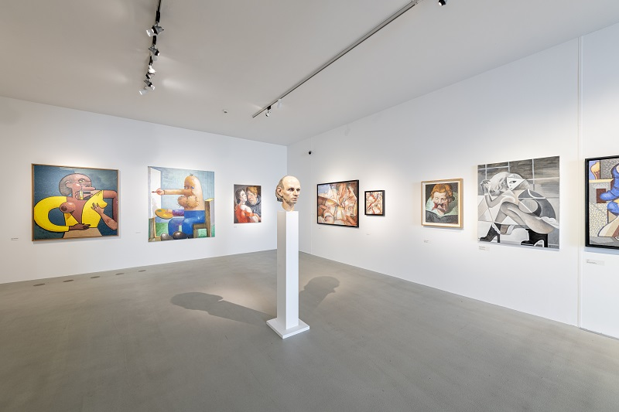

Adam Štech se k jednomu tématu opakovaně vrací, zkouší různé formáty i barevnost. Práce inspirované Houellebecqem nevznikaly s představou nějakého uceleného souboru, ale víceméně živelně a trvalo několik let, než se v kontextu Štechova díla začalo téma rýsovat v jasnějších konturách.

„*Výstava je koncipovaná jako klasické příběhové vyprávění. Hned v prvním patře výstavy je divák konfrontován se sérií několika autoportrétů umělce, zde se autor sám představuje. Teprve poté se začnou objevovat další figury, motivy a témata. To vše je rozpracováno v románové rovině. Jako když se čtenář na začátku knihy seznámí s hlavními postavami a během čtení se příběhy těch postav dál a dál rozvíjejí,*“ přibližuje koncepci výstavy její kurátor Otto M. Urban.

Štech je především malíř, proto je možná překvapivé, ale současně příznačné, že jeho pomyslný houellebecqovský cyklus začíná plastikou. Nadživotní busta vznikla již v roce 2017. Dílo se objevilo v témže roce na samostatné výstavě *Ideal standard*, když bylo instalováno do skleněné výlohy. Pro drtivou většinu náhodných chodců byla tvář neznámá, jen málokterý divák věděl, že se jedná o slovutného básníka a prozaika, nositele mnoha ocenění i hanlivých přívlastků. V té době byla již většina jeho děl přeložena do češtiny, nejnověji pak v roce 2015 román *Podvolení*.

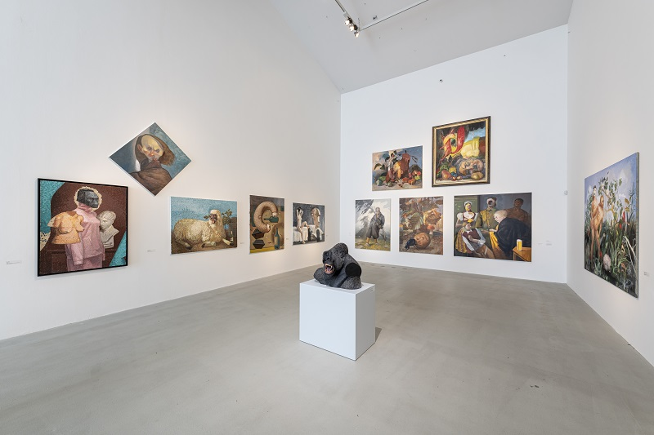

„*Není tomu ani osm let, co jsem přečetl první Houellebecqovu knihu Mapa a území, která se stala pro tuto výstavu nejzásadnější. Dokonce je tu i dílo, které se přímo váže k popisu obrazu, jenž se objevuje na prvních stranách tohoto románu. Kniha Mapa a území pro mě byla zásadní nejen tím, že je to román z výtvarného světa, což mi je blízké, ale už se v něm objevily všechny Houellebecqovy rysy, tedy zájem o současnost, o naši evropskou společnost a také silný sklon k satiře a specifický temný humor. Od té doby jsem přečetl takřka všechny jeho knihy, které mě svými tématy ovlivnily. Když ke mně přišel kurátor Otto M. Urban vybírat obrazy do výstavy, narazili jsme při povídání na četbu Houellebecqa a ty paralely byly najednou zcela zjevné. Vystavené obrazy nevznikly přímo pod vlivem Houellebecqa, hledali jsme spíš momenty a témata, které máme s tímto francouzským autorem společné,*“ vysvětluje výtvarník Adam Štech.

Houellebecqovo přijetí v českém prostředí se příliš neliší od jiných kulturních regionů, od nadšení po ostré odmítání. Vizionář, či obyčejný pornograf. Diskuze o Houllebecqovi jsou ale v některých případech stejně zajímavé a podnětné jako jeho dílo. Výmluvným příspěvkem do této debaty je i Štechův rozměrný dvojportrét *Žižek a Houellebecq* z roku 2019 a odlišná verze téhož tématu z roku následujícího.

Podle kurátora výstavy Otto M. Urbana je Adam Štech bez diskuze brilantní malíř: „*Baví mě, jakým způsobem dokáže propojit různé typy malby. Vytvořil velmi osobitý, snadno rozpoznatelný styl, který je ale velmi proměnlivý. Pracuje s nejrůznějšími odkazy, třeba na raný modernismus, kubismus, ale i na dějiny umění. Často se v jeho díle objevují odkazy jak na umění starých mistrů, tak na současnou tvorbu, nikterak však prvoplánově. Většina sdělení zůstává poněkud skrytá.*“

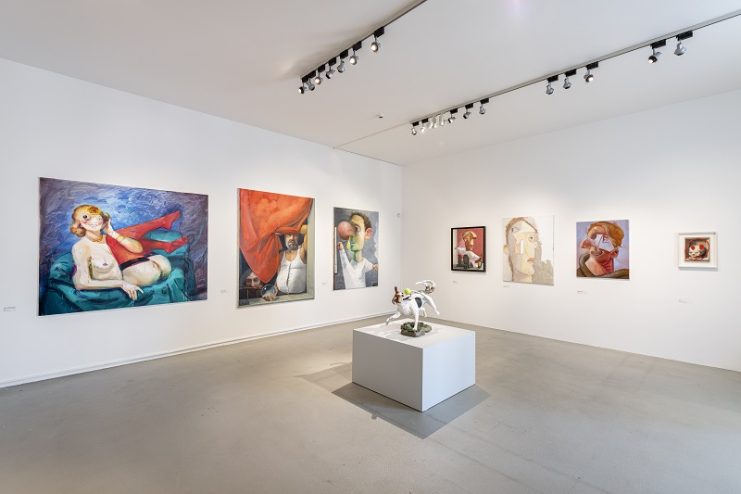

Stejně jako k sobě a ke svému okolí je Štech k Houellebecqovi ironický a karikující. Rozbíjí zrcadlo a nově složený obraz není lichotivý, o to možná pravdivější. Takový přístup vyžaduje i uměleckou odvahu otevřít obecenstvu své soukromí, jakkoli stylizované. Tato smělost Štechovi nechybí a s Houellebecqem se v tomto bodě stýkají.

„*Třeba hned v prvním sále čekají návštěvníky především mé autoportréty. Houellebecqovy romány jsou totiž nějakým způsobem introspektivní a velmi často psané v ich formě, čímž si autor hraje s divákem a provokuje ho, protože sám vypravěč často pronáší velmi kontroverzní výroky. Proto je i v mých obrazech zřetelný fenomén první osoby, tedy autora,*“ doplňuje k sérii autoportrétů Adam Štech.

Je to otevřenost formy i obsahu, těla i duše, stejně jako rafinovaná hra s divákem, jeho matení a znejistění. Intenzita je znásobena komplexností jednotlivých obrazů (portrétů, krajin či zátiší) i jejich pomyslnými dialogy. Mají tak svou svébytnou schopnost vyprávění, stávají se navazujícími kapitolami románového příběhu, který je však proměnlivý, pro každého diváka odlišný a závislý na individuálních zkušenostech.

**Adam Štech (* 1980)** vystudoval Akademii výtvarných umění v Praze (2001–2008) v ateliérech malby u Jiřího Sopka a Vladimíra Skrepla, během studia absolvoval také uměleckou rezidenci na portugalské Bellas Artes. V roce 2004 získal Cenu ateliéru Jiřího Sopka AVU Praha a v roce 2011 se stal laureátem 4. ceny kritiky za mladou malbu udělované Sdružením výtvarných kritiků a teoretiků České republiky. Dílo Adama Štecha je zastoupeno v mnoha českých a zahraničních soukromých i veřejných sbírkách. V rámci posledních let připravil samostatné výstavy pro DSC Gallery a Galerii Václava Špály v Praze či Galerii Františka Drtikola v Příbrami, ze zahraničních institucí v Ascaso Gallery v Miami nebo v bruselském Prague House.

**Adam Štech: *houellebecq!***

**21. 6. – 6. 10. 2024**

Centrum současného umění DOX

Poupětova 1, Praha 7

## Tiskovou zprávu a fotografie lze po registraci stáhnout v sekci [Press](https://www.dox.cz/users_area/register).

## Autor fotografií: Jan Slavík, ©DOX

Kontakt

**Karolína Kočí**  
E [karolina.koci@dox.cz](mailto:karolina.koci@dox.cz)

T +420 777 870 219

**www.dox.cz**